1. **Utwórz nowy projekt domenowy o nazwie mule-szkolenie-domain**
2. **Otwórz plik mule-domain-config.xml**

W ramach tego pliku będziemy przechowywać globalną konfigurację, która będzie wykorzystywana przez aplikacje Mule.

1. **Otwórz źródło pliku mule-szkolenie-3.xml i przenieś z niego konfigurację listenera oraz requestora do mule-domain-config.xml**

<http:listener-config name="HTTP_Listener_Configuration" host="0.0.0.0" port="8081" doc:name="HTTP Listener Configuration"/>

<http:request-config name="HTTP_Request_Configuration" host="localhost" port="8081" doc:name="HTTP Request Configuration"/>

Zapisz oba pliki.

Plik w projekcie mule-szkolenie-3 wyświetli błąd i chwilowo jest to oczekiwane.

Plik projektu domenowego również zawiera błędy, należy dodać mu ręcznie deklaracje namespaców

xmlns:http="<http://www.mulesoft.org/schema/mule/http>"

Oraz

http://www.mulesoft.org/schema/mule/http <http://www.mulesoft.org/schema/mule/http/current/mule-http.xsd>

Pełny plik powinien mieć postać:

*<?xml version="1.0" encoding="UTF-8"?>*

*<domain:mule-domain*

*xmlns="http://www.mulesoft.org/schema/mule/core"*

*xmlns:domain="http://www.mulesoft.org/schema/mule/domain"*

*xmlns:xsi="http://www.w3.org/2001/XMLSchema-instance"*

*xmlns:spring="http://www.springframework.org/schema/beans"*

*xmlns:doc="http://www.mulesoft.org/schema/mule/documentation"*

*xmlns:http="http://www.mulesoft.org/schema/mule/http"*

*xsi:schemaLocation="*

*http://www.mulesoft.org/schema/mule/core http://www.mulesoft.org/schema/mule/core/current/mule.xsd*

*http://www.springframework.org/schema/beans http://www.springframework.org/schema/beans/spring-beans-current.xsd*

*http://www.mulesoft.org/schema/mule/domain http://www.mulesoft.org/schema/mule/domain/current/mule-domain.xsd*

*http://www.mulesoft.org/schema/mule/http http://www.mulesoft.org/schema/mule/http/current/mule-http.xsd">*

*<!-- configure here resource to be shared within the domain -->*

*<http:listener-config name="HTTP_Listener_Configuration" host="0.0.0.0" port="8081" doc:name="HTTP Listener Configuration"/>*

*<http:request-config name="HTTP_Request_Configuration" host="localhost" port="8081" doc:name="HTTP Request Configuration"/>*

*</domain:mule-domain>*

1. **Skonfiguruj projekt do pracy z projektem domenowym.**

Otwórz plik mule-project.xml z projektu mule-szkolenie-3

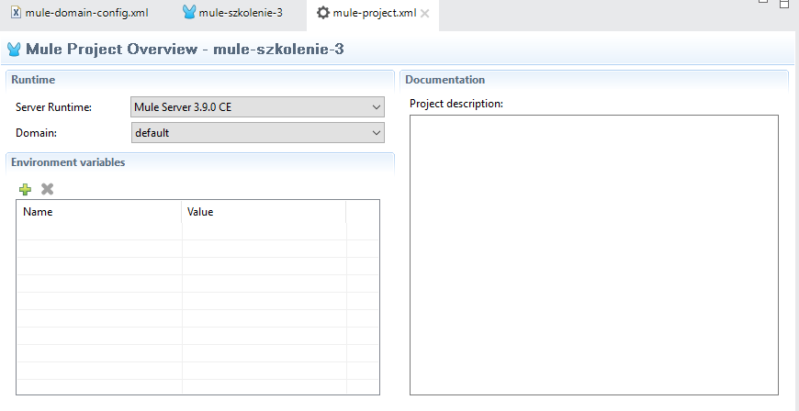

W Domain ustaw projekt domenowy mule-szkolenie-domain

1. **Uruchom projekt**

Oczekiwany rezultat po starcie to:

INFO 2018-07-10 13:53:08,055 [main] org.mule.module.launcher.StartupSummaryDeploymentListener:

**********************************************************************

* - - + DOMAIN + - - * - - + STATUS + - - *

**********************************************************************

* default * DEPLOYED *

* mule-szkolenie-domain * DEPLOYED *

**********************************************************************

*******************************************************************************************************

* - - + APPLICATION + - - * - - + DOMAIN + - - * - - + STATUS + - - *

*******************************************************************************************************

* mule-szkolenie-3 * mule-szkolenie-domain * DEPLOYED *

*******************************************************************************************************

W logu widać w sekcji DOMAIN nasz nowy projekt domenowy, a sama aplikacja jest podpięta teraz pod mule-szkolenie-domain zamiast default

1. **Utwórz plik** connection.properties **w katalogu resources dla mule-szkolenie-3**

Dodaj klucz http.path=/lesson3

1. **Dodaj Property PlaceHolder**

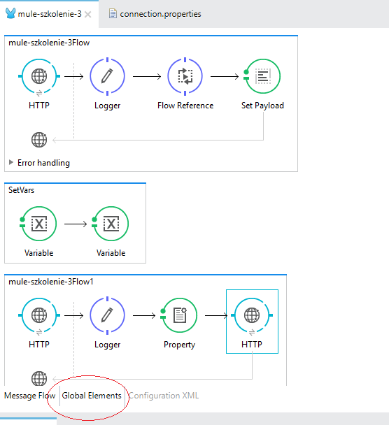

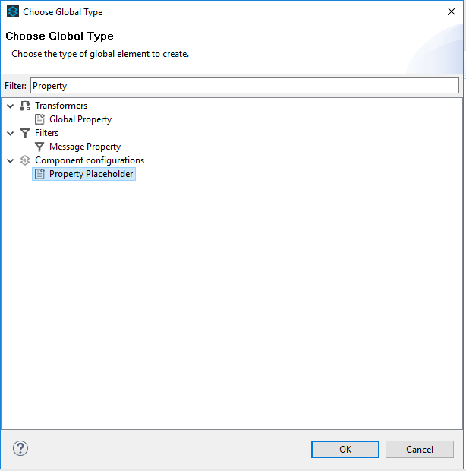

W location wpisujemy nazwę pliku connection.properties. Plik jest w katalogu resources więc automatycznie jest w classpath naszej aplikacji. Istnieje możliwość przeniesienia plików properties z poziomu aplikacji na “zewnątrz”, wymaga to jednak dodania do classpatha Mule katalogu z tymi plikami.

1. **Dodaj odwołanie do property w konfiguracji HTTP Requester**

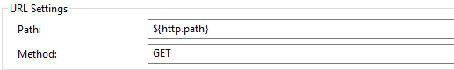

1. **Zrestartuj projekt**